7月9日飞机舰船活动情况
当日活动总览
【核实】7月9日（星期三），经开源军情、网上舆论、雷达信息表三类来源交叉核验，东海、南海、黄海方向共确认可信机舰活动39批，其中飞机21批24架次、舰船18批18艘次；按方向统计，东海21批、南海8批、黄海10批；按主体统计，外（台）方27批、中方12批，其中美方0批。
【核实】当日共形成候选事件52个：可信且位于三海方向39个（纳入日报），可信但位于其他海域13个（按规则不纳入），因单源或关键冲突无法消解被排除0个。纳入事件中有11个存在字段级冲突或雷达异常，已按“两类来源一致、第三类冲突可解释”原则处理，处理依据见明细表备注。
方向 | 飞机（批） | 飞机（架次） | 舰船（批） | 舰船（艘次） | 其中外（台）方（批）
东海 | 11 | 14 | 10 | 10 | 14
南海 | 3 | 3 | 5 | 5 | 6
黄海 | 7 | 7 | 3 | 3 | 7
合计 | 21 | 24 | 18 | 18 | 27
当日分时段在空/在海数量变化见附图1（01_舰机侦巡数量曲线图）。
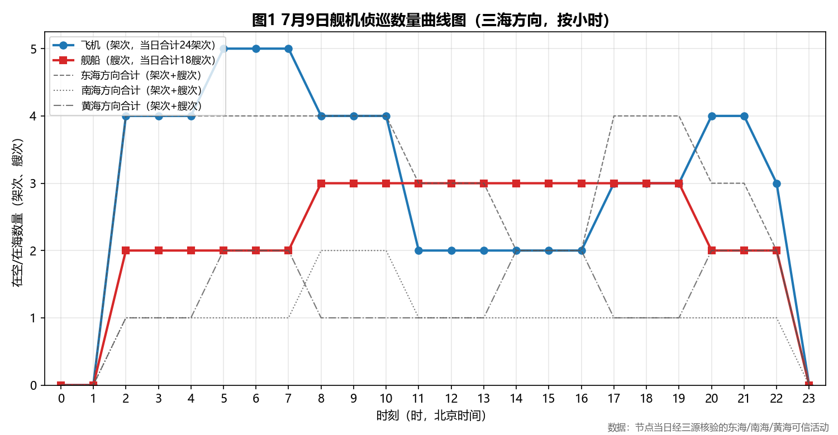
图1 舰机侦巡数量曲线图
一、重要军事动向
【核实】（1）中国山东号航空母舰1艘于14:28至16:53在东海中部执行例行部署，由外围航线进入。〔E-2025.7.9-016；证据：雷达舰船表批号SHIP-AF41F705A929BC、开源军情002号、网上舆论015号〕
【核实】（2）中国山东号航空母舰1艘于17:53至19:23在东海北部执行联合巡航。〔E-2025.7.9-021；证据：雷达舰船表批号SHIP-665E4DD858ADEA、开源军情024号、网上舆论029号〕
【核实】（3）菲律宾AW-159“野猫”反潜直升机1架于20:31至22:56在南海海南岛东南海域执行海上侦察巡逻，由外围航线进入。〔E-2025.7.9-051；证据：雷达飞机表批号AIR-5A676A5A746D09、开源军情046号、网上舆论009号〕
【核实】（4）英国F-35B短距起降战斗机2架、RC-135W电子侦察机1架于05:07至07:32在东海中部执行电子侦察，任务后离开。〔E-2025.7.9-030、E-2025.7.9-031；证据：雷达飞机表批号AIR-19BFB95853D451、开源军情032号；雷达飞机表批号AIR-70BEFDDCEA7515、开源军情032号、网上舆论049号〕
【核实】（5）日本P-1反潜巡逻机2架于08:14至10:39在东海执行反潜巡逻，任务后离开。〔E-2025.7.9-035；证据：雷达飞机表批号AIR-CDC6B23809CAC2、开源军情031号、网上舆论021号〕
【核实】（6）韩国独岛级两栖攻击舰1艘于02:16至04:41在黄海南黄海执行两栖作战训练。〔E-2025.7.9-001；证据：雷达舰船表批号SHIP-1C36982FD1B00D、开源军情045号、网上舆论042号〕
【核实】（7）日本RQ-4“全球鹰”无人机1架于05:45至07:10在南海曾母暗沙海域执行海上侦察巡逻。〔E-2025.7.9-033；证据：雷达飞机表批号AIR-E6002140F96CB5、开源军情044号、网上舆论045号〕
【核实】（8）中国093A型攻击核潜艇1艘于17:02至19:27在东海钓鱼岛海域执行远海训练。〔E-2025.7.9-018；证据：雷达舰船表批号SHIP-0390E289E30A05、开源军情009号、网上舆论046号〕
中国、美国及其他国家机舰位置分布分别见附图2、附图3、附图4。
二、重点态势分析
【研判】总体判断：新西兰P-8A“海神”反潜巡逻机自5月2日至7月9日（跨度69天）共在30个日期出现可信活动，活动方向涉及南海、黄海，总体呈“转移”态势。
【核实】第一阶段（5月2日—5月23日）：共9个日期出现（5月2日、5月5日、5月6日、5月10日、5月14日、5月15日、5月16日、5月17日、5月23日），主要在南海、黄海、东海方向的东海油气田海域、连云港外海、黄海中部、西沙群岛海域活动，任务以海上侦察巡逻、反潜巡逻、联合巡逻为主。〔证据事件：E-2025.5.2-052、E-2025.5.5-034、E-2025.5.5-052、E-2025.5.6-038、E-2025.5.10-046、E-2025.5.14-043等〕
【核实】第二阶段（5月26日—6月25日）：共12个日期出现（5月26日、5月27日、5月30日、6月1日、6月4日、6月7日、6月9日、6月10日、6月16日、6月19日、6月23日、6月25日），主要在黄海、东海方向的青岛外海、济州岛西部海域、上海外海、黄海活动，任务以联合巡逻、反潜巡逻、海上侦察巡逻为主。〔证据事件：E-2025.5.26-032、E-2025.5.26-046、E-2025.5.26-050、E-2025.5.26-052、E-2025.5.27-038、E-2025.5.27-040等〕
【核实】第三阶段（6月27日—7月9日）：共9个日期出现（6月27日、6月28日、7月3日、7月4日、7月5日、7月6日、7月7日、7月8日、7月9日），主要在南海、东海、黄海方向的西沙群岛海域、黄海中部、海南岛东南海域、东海南部活动，任务以联合巡逻、反潜巡逻、海上侦察巡逻为主。〔证据事件：E-2025.6.27-035、E-2025.6.27-038、E-2025.6.27-040、E-2025.6.27-055、E-2025.6.28-029、E-2025.6.28-037等〕
【研判】该平台相邻出现间隔最长6天（≤7天视为连续，8—14天视为同一主线的阶段间歇），阶段间存在方向转移；结合节点当日仍在三海方向活动的事实，判断其短期内仍将保持该方向存在。
三、外（台）机舰活动情况
（一）东海方向：飞机8批11架次，舰船6批6艘次（菲律宾2批、英国2批、印度2批、德国2批、意大利1批、日本1批、台湾1批、新西兰1批、加拿大1批、澳大利亚1批）。
【核实】意大利P-72A海上巡逻机1架于02:27至04:52在上海外海执行情报监视侦察。〔E-2025.7.9-027；雷达飞机表批号AIR-5F5CFC5CE15BB7、开源军情036号、网上舆论032号〕
【核实】菲律宾AW-159“野猫”反潜直升机1架于02:49至04:14在冲绳海槽执行反潜巡逻。〔E-2025.7.9-028；雷达飞机表批号AIR-C4528DADD3034E、开源军情015号、网上舆论043号〕
【核实】菲律宾FA-50PH轻型战斗机2架于02:49至04:14在冲绳海槽执行反潜巡逻。〔E-2025.7.9-029；雷达飞机表批号AIR-ED752B212AEE2B、开源军情015号〕
【核实】英国F-35B短距起降战斗机2架于05:07至07:32在东海中部执行电子侦察，任务后离开该海域。〔E-2025.7.9-030；雷达飞机表批号AIR-19BFB95853D451、开源军情032号〕
【核实】英国RC-135W电子侦察机1架于05:07至07:32在东海执行电子侦察，任务后离开该海域。〔E-2025.7.9-031；雷达飞机表批号AIR-70BEFDDCEA7515、开源军情032号、网上舆论049号〕
【核实】印度卡尔瓦里级常规潜艇1艘于05:56至07:21在东海执行海上巡逻。〔E-2025.7.9-005；雷达舰船表批号SHIP-9377CB451A86FB、开源军情030号、网上舆论047号〕
【核实】日本P-1反潜巡逻机2架于08:14至10:39在东海执行反潜巡逻，任务后离开该海域。〔E-2025.7.9-035；雷达飞机表批号AIR-CDC6B23809CAC2、开源军情031号、网上舆论021号〕
【核实】台湾康定级导弹护卫舰1艘于08:52至10:17在东海中部执行编队警戒部署。〔E-2025.7.9-009；雷达舰船表批号SHIP-5F87B4FBC42C1F、开源军情025号、网上舆论038号〕
【核实】印度卡尔瓦里级常规潜艇1艘于11:10至13:35在赤尾屿海域执行战备巡逻。〔E-2025.7.9-010；雷达舰船表批号SHIP-720A50A3E075BD、开源军情050号、网上舆论002号〕
【核实】新西兰P-8A“海神”反潜巡逻机1架于11:15至13:40在长江口外海执行反潜巡逻。〔E-2025.7.9-038；雷达飞机表批号AIR-14DB49CF1F0211、开源军情010号、网上舆论024号〕
【核实】德国巴登-符腾堡号导弹护卫舰1艘于11:48至13:13在东海执行反潜巡逻，由外围航线进入该海域。〔E-2025.7.9-013；雷达舰船表批号SHIP-FE6EC8A8A5AAB8、开源军情043号、网上舆论014号〕
【核实】加拿大金斯顿级近海巡逻舰1艘于14:06至16:31在冲绳海槽执行友好访问。〔E-2025.7.9-014；雷达舰船表批号SHIP-29E8BE84A312DA、开源军情034号、网上舆论020号〕
【核实】澳大利亚P-8A“海神”反潜巡逻机1架于17:29至19:54在赤尾屿海域执行反潜巡逻。〔E-2025.7.9-046；雷达飞机表批号AIR-7737E779E0E243、开源军情013号、网上舆论041号〕
【核实】德国法兰克福号综合补给舰1艘于20:42至22:07在东海中部执行例行部署。〔E-2025.7.9-024；雷达舰船表批号SHIP-3E467C17557B6A、开源军情048号、网上舆论025号〕
（二）南海方向：飞机2批2架次，舰船4批4艘次（菲律宾2批、日本1批、台湾1批、马来西亚1批、加拿大1批）。
【核实】日本RQ-4“全球鹰”无人机1架于05:45至07:10在曾母暗沙海域执行海上侦察巡逻。〔E-2025.7.9-033；雷达飞机表批号AIR-E6002140F96CB5、开源军情044号、网上舆论045号〕
【核实】菲律宾迭戈·西朗号导弹护卫舰1艘于08:08至10:33在西沙群岛海域执行海上护航。〔E-2025.7.9-006；雷达舰船表批号SHIP-BEA32617933D00、开源军情035号、网上舆论027号〕
【核实】台湾成功级导弹护卫舰1艘于08:30至10:55在金兰湾执行联合搜救训练。〔E-2025.7.9-007；雷达舰船表批号SHIP-5B5754DF3E6C94、开源军情006号、网上舆论040号〕
【核实】马来西亚莱库号导弹护卫舰1艘于14:22至16:47在海南岛东南海域执行远海训练。〔E-2025.7.9-015；雷达舰船表批号SHIP-8C1D76C3522DFD、开源军情038号、网上舆论039号〕
【核实】加拿大维多利亚级常规潜艇1艘于17:24至19:49在南康暗沙海域执行反潜巡逻。〔E-2025.7.9-019；雷达舰船表批号SHIP-CBF728BABB4814、开源军情014号、网上舆论022号〕
【核实】菲律宾AW-159“野猫”反潜直升机1架于20:31至22:56在海南岛东南海域执行海上侦察巡逻，由外围航线进入该海域。〔E-2025.7.9-051；雷达飞机表批号AIR-5A676A5A746D09、开源军情046号、网上舆论009号〕
（三）黄海方向：飞机4批4架次，舰船3批3艘次（韩国1批、澳大利亚1批、加拿大1批、俄罗斯1批、英国1批、新西兰1批、德国1批）。
【核实】韩国独岛级两栖攻击舰1艘于02:16至04:41在南黄海执行两栖作战训练。〔E-2025.7.9-001；雷达舰船表批号SHIP-1C36982FD1B00D、开源军情045号、网上舆论042号〕
【核实】澳大利亚安扎克级导弹护卫舰1艘于05:34至07:59在黄海中部执行海上监视侦察。〔E-2025.7.9-004；雷达舰船表批号SHIP-44A175A3DA2C79、开源军情029号、网上舆论048号〕
【核实】加拿大哈利法克斯级导弹护卫舰1艘于11:21至13:46在黄海执行编队警戒部署。〔E-2025.7.9-011；雷达舰船表批号SHIP-84C74B4313BF87、开源军情027号、网上舆论005号〕
【核实】俄罗斯苏-30SM多用途战斗机1架于14:55至16:20在海州湾外海执行空中警戒，任务后离开该海域。〔E-2025.7.9-044；雷达飞机表批号AIR-790C13D3E12D8D、开源军情026号、网上舆论013号〕
【核实】英国P-8A“海神”反潜巡逻机1架于17:13至19:38在南黄海执行海上侦察巡逻。〔E-2025.7.9-045；雷达飞机表批号AIR-4D3C301D3FD2BC、开源军情021号、网上舆论034号〕
【核实】新西兰P-8A“海神”反潜巡逻机1架于20:09至22:34在黄海中部执行联合巡逻。〔E-2025.7.9-050；雷达飞机表批号AIR-E5D19CCDC0A2D9、开源军情037号、网上舆论028号〕
【核实】德国“台风”多用途战斗机1架于20:47至22:12在北黄海执行空中警戒。〔E-2025.7.9-052；雷达飞机表批号AIR-709F52DB8C9C84、开源军情004号、网上舆论004号〕
四、美重要武器平台部署情况
【核实】当日东海、南海、黄海方向未发现经三源核验的美军重要武器平台活动。
五、次日关注重点
【研判】（1）关注新西兰P-8A“海神”反潜巡逻机后续动向：该主线已持续30个日期，当前呈“转移”特征，次日重点核查其是否继续在南海方向活动。
【研判】（2）关注当日由外围进入三海的德国巴登-符腾堡号导弹护卫舰、菲律宾AW-159“野猫”反潜直升机，判断其是否持续滞留或向纵深机动。
【研判】（3）关注中国山东号航空母舰、韩国独岛级两栖攻击舰等大型平台的编队行动与舰载机配合。
【核实】（4）对当日因单源或冲突无法消解而排除的0条线索持续跟踪，待获得第二类来源佐证后再行研判。
附件图表
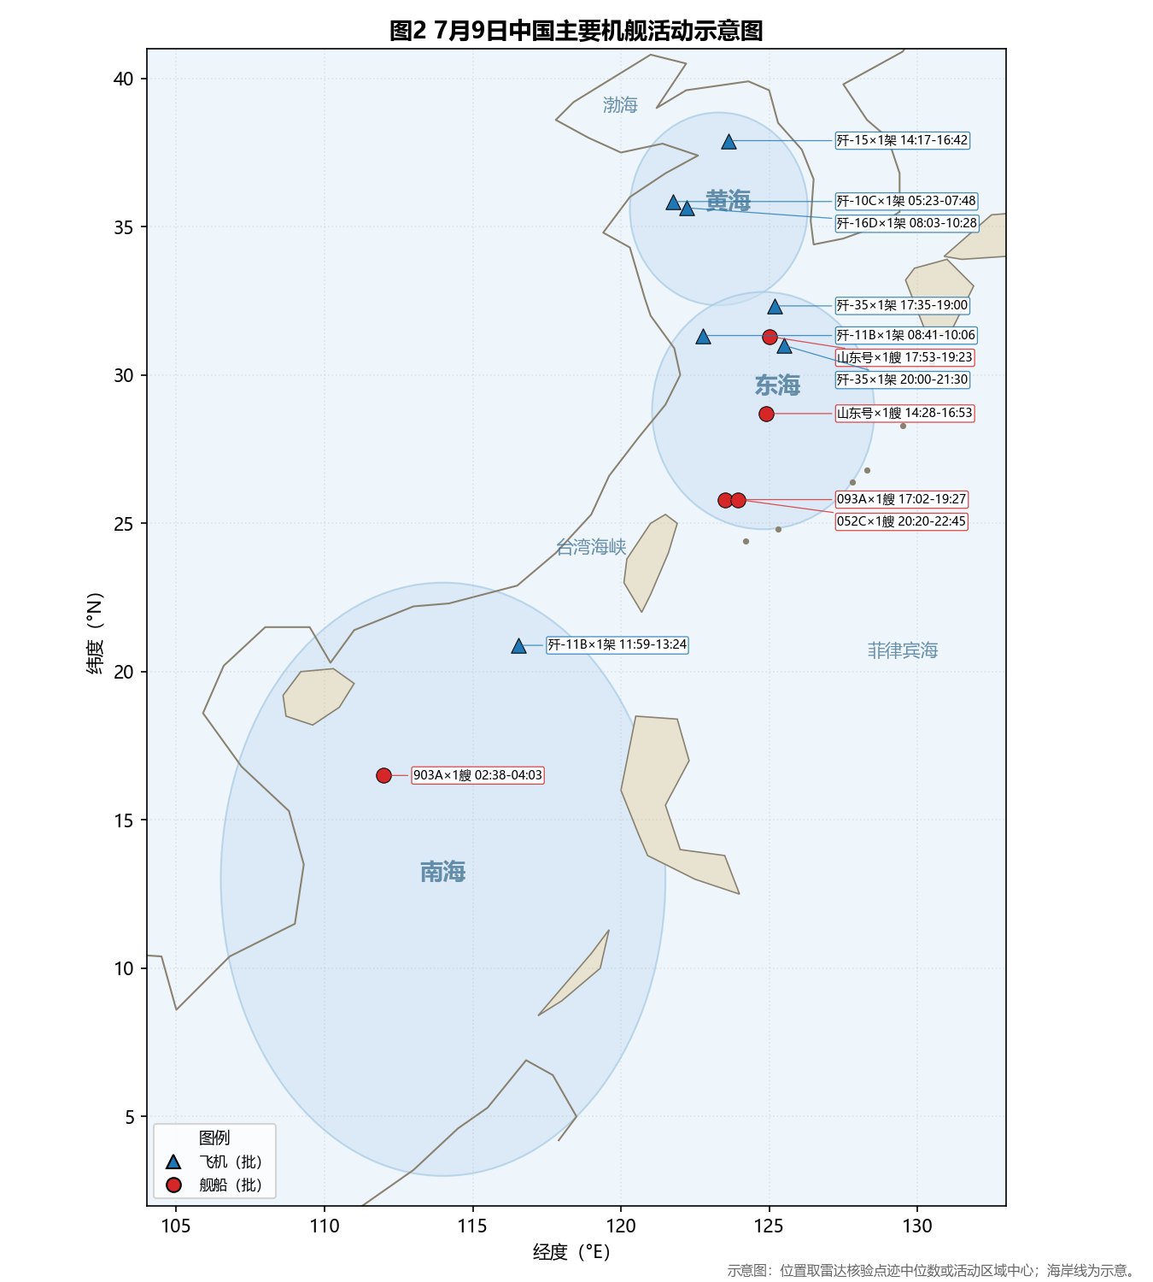
图2 中国主要机舰活动示意图
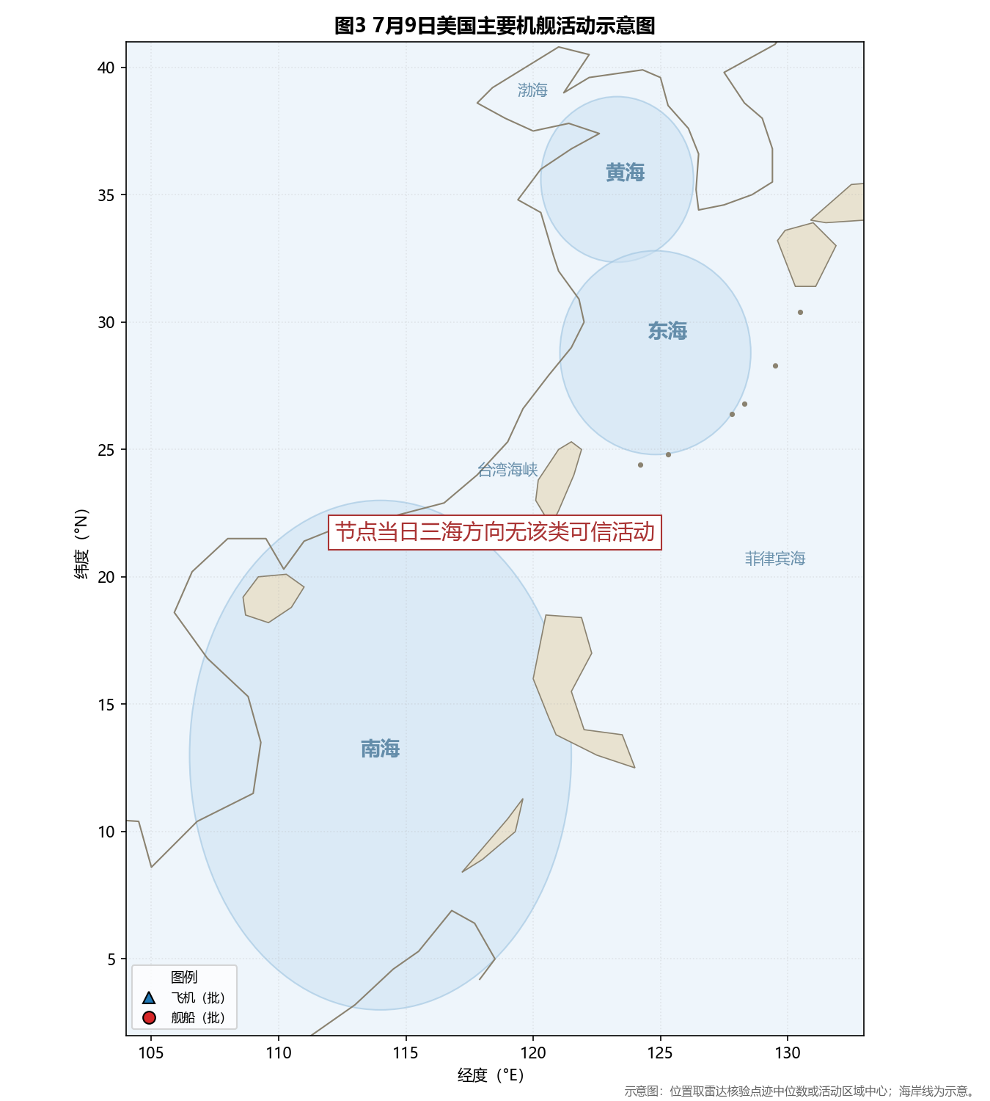
图3 美国主要机舰活动示意图
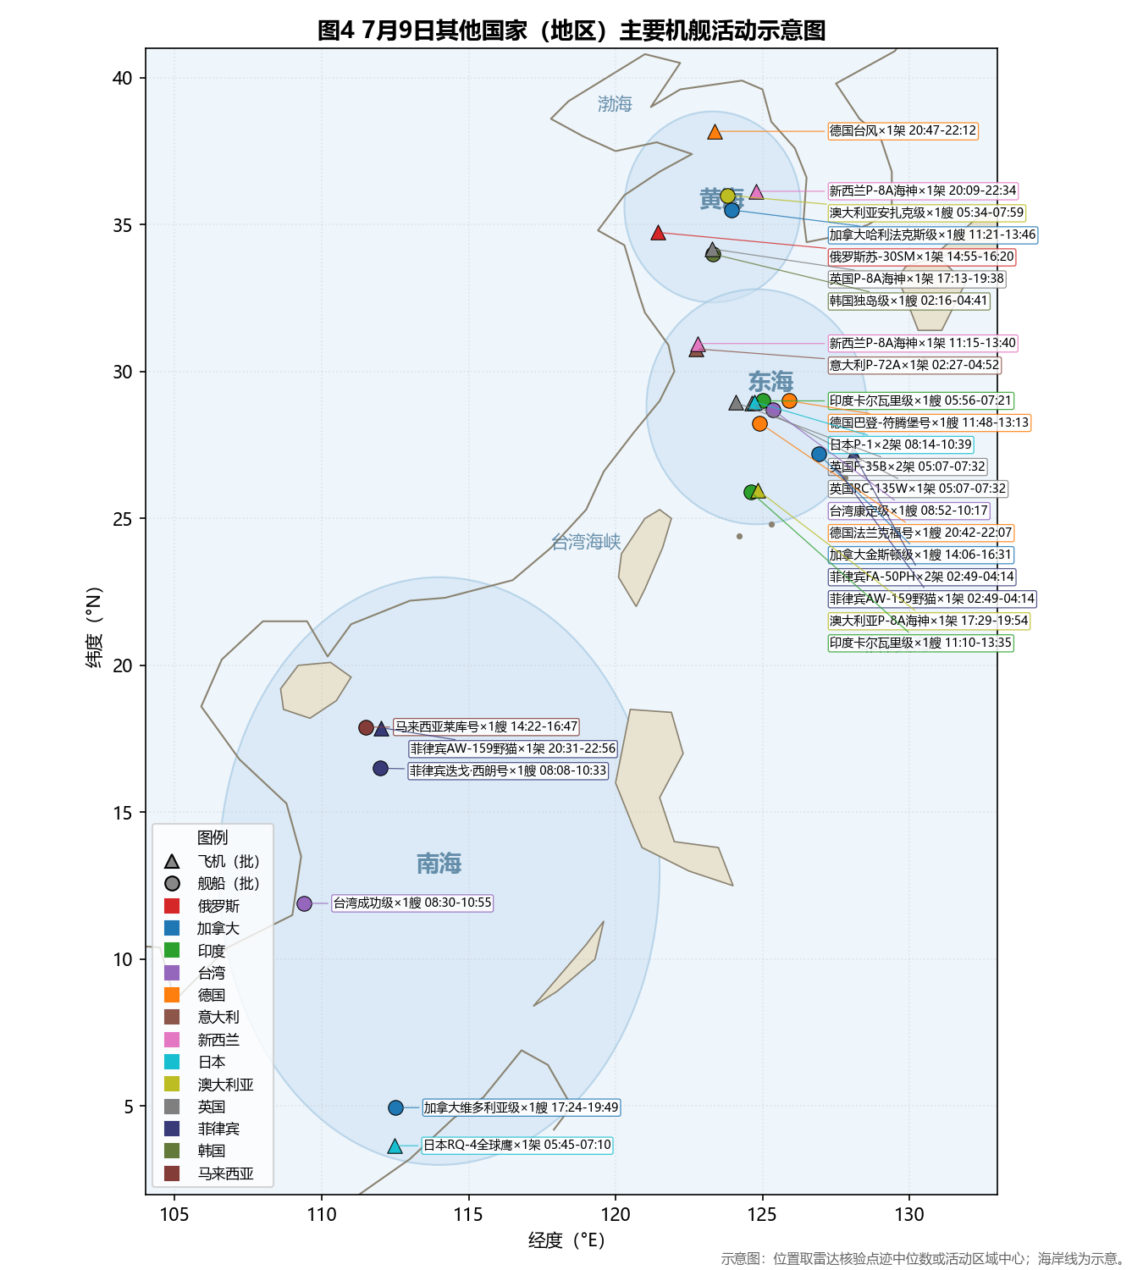
图4 其他国家主要机舰活动示意图
说明：标注【核实】的内容为经至少两类来源相互支持且第三类来源无无法消解冲突的事实；标注【研判】的内容为基于核实事实的分析性推断。事件编号可在《机舰活动明细》备注及中间结果 events.jsonl 中反查原始文件与雷达记录。

